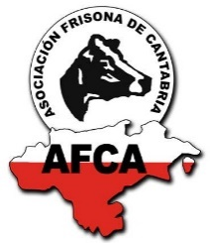
I CONCURSO AFCA DE MANTEQUILLAS DE CANTABRIA 19 de mayo de 2026

EMPRESA_________________________________________________________________
MANTEQUILLA / MARCA_____________________________________________________
PERSONA CONTACTO _______________________________________________________
TELÉFONO / E-MAIL ________________________________________________________

PESO APROXIMADO DE CADA PIEZA
NÚMERO DE PIEZAS APORTADAS
CARACTERÍSTICAS DESTACADAS DE LA QUESADA

He leído y acepto las bases del concurso:

Firma y fecha

